Analizę statystyczną zaczynamy od obliczenia błędów względnych procentowych wg wzoru (2.3). W komórce BS3 wpisujemy odpowiednią formułą a następnie kopiujemy do zakresu BS4: BS77. Obliczamy średni błąd względny procentowy wg wzoru (2.2) w komórce BV3. Wykorzystać możemy funkcję =ŚREDNIA(zakres).
Następnie tworzymy formuły pośrednie dla kolumn BX:CI, które są niezbędne do rozwiązania problemu decyzyjnego oraz formuły końcowe bazujące na komórkach z formułami pośrednimi. Rysunek 6.10 przedstawia arkusz zawierający komórki z formułami końcowymi. Fragment arkusza z kolumnami pośrednimi przedstawia rysunek 6.11.
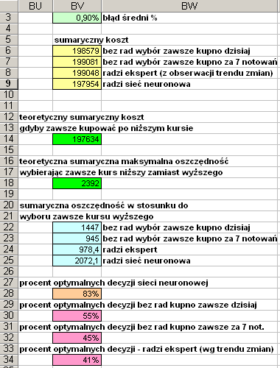
Rys. 6.10. Arkusz zawierający komórki z formułami końcowymi (wyniki uzyskane na sieci neuronowej o dobrze dobranej strukturze i czasie nauki ponad 60000 epok).

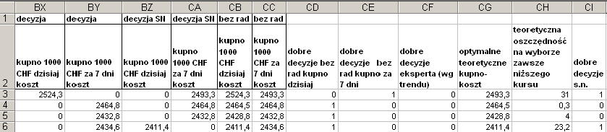Rys. 6.11. Kolumny z formułami pośrednimi

W komórce CB3 zapisujemy formułę obliczającą koszt zakupu towaru za 1000CHF przy wyborze zawsze opcji – kupno dzisiaj. Zapis formuły: =P3*1000. Wypełniamy formułami zakres CB4:CB77. Analogicznie obliczamy formułę w komórce CC3 odwołując się tym razem do komórki z podanym kursem za 7 kolejnych notowań. (wybór opcji – kupno zawsze za 7 notowań). Wypełniamy formułami zakres CC4:CC77. Obliczamy formuły końcowe. W komórce BV6 obliczamy sumaryczny koszt opcji kupno zawsze dzisiaj. W komórce BV7 obliczamy sumaryczny koszt opcji kupno zawsze za 7 notowań.
W komórce BX3 zapisujemy formułę obliczającą koszt zakupu towaru z radą eksperta (koszt kupna w dniu t-7 czyli dzisiaj). Jeśli jest trend rosnący (analiza 2 ostatnich znanych wartości kursu CHF) lub kurs nie zmienia się (patrz rys. 6.2) kupujemy dzisiaj. Jeśli jest trend malejący nie kupujemy a wynik formuły zwraca zero. Zapis formuły: =JEŻELI(P3>=O3;P3*1000;0). Wypełniamy formułami zakres BX4:BX77. W komórce BY3 zapisujemy formułę obliczającą koszt zakupu towaru z radą eksperta (koszt kupna w dniu t czyli za 7 notowań). Jeśli jest trend malejący (patrz rys. 6.2) kupujemy za 7 notowań. W przeciwnym wypadku wynik formuły zwraca zero. Wypełniamy formułami zakres BY4:BY77
W komórce BZ3 zapisujemy formułę obliczającą koszt zakupu towaru z radą sieci neuronowej (koszt kupna w dniu t-7 czyli dzisiaj). Jeśli jest trend rosnący (analiza ostatniego znanego kursu CHF i prognozy uzyskanej przez sieć neuronową) lub kurs nie zmienia się (patrz rys. 6.3) kupujemy dzisiaj. Jeśli jest trend malejący nie kupujemy a wynik formuły zwraca zero. Zapis formuły: =JEŻELI(P3<=BR3;P3*1000;0). Wypełniamy formułami zakres BZ4:BZ77. W komórce CA3 zapisujemy formułę obliczającą koszt zakupu towaru z radą sieci neuronowej (koszt kupna w dniu t czyli za 7 notowań). Jeśli jest trend malejący (patrz rys. 6.3) kupujemy za 7 notowań. W przeciwnym wypadku wynik formuły zwraca zero. Wypełniamy formułami zakres CA4:CA77.
W komórce CG3 zapisujemy formułę obliczającą koszt pojedynczego zakupu po niższym kursie. Formuła wybiera niższą wartość pomiędzy kursem w dniu t-7 (dzisiaj) a znanym rzeczywistym kursem w dniu t czyli w dniu prognozy. Zapis formuły: =JEŻELI(P3<=BO3;P3*1000;BO3*1000). Wypełniamy formułami zakres CG4:CG77.
W komórce BV14 zapisujemy formułę obliczającą teoretyczny sumaryczny koszt gdyby kupować zawsze po niższym kursie. Sumujemy więc zakres komórek CG3:CG77.
W komórce CH3 obliczamy teoretyczną oszczędność pojedynczego kupna po niższym kursie w stosunku do kupna po wyższym kursie. Porównaniu podlega rzeczywisty kurs w dniu t oraz rzeczywisty kurs w dniu t-7. Zapis formuły: =MODUŁ.LICZBY(P3-BO3)*1000. Wypełniamy formułami zakres CH4:CH77. W komórce BV18 wpisujemy formułę obliczającą teoretyczną sumaryczną maksymalną oszczędność gdyby zawsze wybierać kurs niższy zamiast wyższego. Sumujemy więc zakres komórek CH3:CH77.
W komórce BV22 zapisujemy formułę obliczającą ile można zaoszczędzić w stosunku do wyboru zawsze kursu wyższego dla wariantu bez rad – kupno zawsze dzisiaj. Zapis formuły: =BV14+BV18-BV6.
W komórce BV23 zapisujemy formułę obliczającą ile można zaoszczędzić w stosunku do wyboru zawsze kursu wyższego dla wariantu bez rad – kupno zawsze za 7 notowań.
W komórce BV24 zapisujemy formułę obliczającą ile można zaoszczędzić w stosunku do wyboru zawsze kursu wyższego dla wariantu – radzi ekspert na podstawie trendu zmian kursu (porównanie ostatnich 2 znanych kursów).
W komórce BV25 zapisujemy formułę obliczającą ile można zaoszczędzić w stosunku do wyboru zawsze kursu wyższego dla wariantu – radzi sieć neuronowa na podstawie trendu zmian kursu (ostatni znany kurs i prognoza kursu).
W komórce CI3 zapisujemy formułę sprawdzającą czy rada z wykorzystaniem sieci neuronowej była dobra. Formuła zwraca 1 gdy rada była dobra, 0 gdy rada była zła. Konstrukcja formuły: =JEŻELI(CG3=SUMA(BZ3:CA3);1;0). Porównuje się komórkę z kursem niższym (CG3) z komórkami z wyborem kursu przez sieć neuronową (BZ3, CA3). Wypełniamy formułami zakres CI4:CI77. W komórce BV28 zapisujemy formułę obliczającą procent dobrych rad uzyskanych dzięki sieci neuronowej. Konstrukcja formuły: =SUMA(CI3:CI77)/ILE.NIEPUSTYCH(CI3:CI77).
W komórce CD3 zapisujemy formułę sprawdzającą czy wybór wariantu - kupno zawsze dzisiaj był dobry. Formuła zwraca 1 gdy rada była dobra, 0 gdy rada była zła. Konstrukcja formuły: =JEŻELI(CB3=CG3;1;0). Wypełniamy formułami zakres CI4:CI77. W komórce BV30 zapisujemy formułę obliczającą procent dobrych rad. Konstrukcja formuły analogiczna jak dla komórki BV28.
W komórce CE3 zapisujemy formułę sprawdzającą czy wybór wariantu - kupno zawsze za 7 notowań był dobry. Formuła zwraca 1 gdy rada była dobra, 0 gdy rada była zła. Konstrukcja formuły: =JEŻELI(CC3=CG3;1;0). Wypełniamy formułami zakres CE4:CE77. W komórce BV32 zapisujemy formułę obliczającą procent dobrych rad. Konstrukcja formuły analogiczna jak dla komórki BV28.
W komórce CF3 zapisujemy formułę sprawdzającą czy wybór wariantu – kupno z radą eksperta był dobry. Formuła zwraca 1 gdy rada była dobra, 0 gdy rada była zła. Konstrukcja formuły: =JEŻELI(CG3=SUMA(BX3:BY3);1;0). Wypełniamy formułami zakres CF4:CF77. W komórce BV34 zapisujemy formułę obliczającą procent dobrych rad. Konstrukcja formuły analogiczna jak dla komórki BV28.
Po zakończeniu zdefiniowania formuł, zaobserwować możemy zdolność do prognozowania sieci neuronowej w stosunku do pozostałych 3 wariantów (procent dobrych decyzji)

